**Лаб.1 – Вариант 1**

**B = 5** Т.е. всего кол-во локальных сетей равно 5

**Суммарный адрес сети 172.16.0.0/16**

В каждой из локальных сетей у нас будет по 255 (адресов) устройств, поэтому мы берем под них весь 3-й правый байт, т.е. все 8 бит правого байта.

**Адресуем локальные сети**

172.16.00000000.0

**Будем накапливать единицы, чтобы все адреса в локальной сети имели разный префикс**

**Адрес первой сети 🡪** 172.16.0.0/24

**Прибавим 1 в 3-м байте, и получим адрес второй сети**

**Адрес второй сети 🡪** 172.16.00000001.0/24 🡪 172.16.1.0/24

В 4-м байте, там, где у нас 0, мы можем формировать нужное нам кол-во устройств

**В каждой сети у меня 255 адресов, из них я должен буду задать 2 адреса, это адрес рабочей станции, который имитирует локальную сеть и адрес интерфейса маршрутизатора.**

Для этого я использую 4-й байт

Мы сейчас адресовали две локальные сети из **пяти**

172.16.0.0/24

172.16.1.0/24

172.16.2.0/24

172.16.3.0/24

172.16.4.0/24

5 сетей, которые подсоединены к Ethernet входу маршрутизатора E0

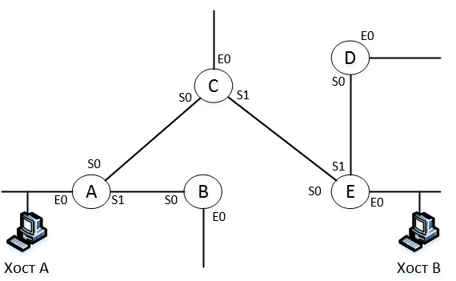

**Теперь нам нужно адресовать каналы точка – точка**

Принцип наибольшего соответствия при маршрутизации

Обобщенный префикс для каналов точка – точка 🡪 172.16.5.0

172.16.5.00000000

Третьим байтом, каналы типа точка-точка будут отличаться от локальных сетей (это обязательное условие в соответствии с Принципом наибольшего соответствия при маршрутизации).

Накапливаем в третьем байте 1, в итоге получаем каналы

172.16.5.0/30 (30, потому что из 32 нам нужно 2 бита, 2 бита это 4 в двоичной системе, т.е. 4 адреса сети, из них 2 адреса под адрес сети и широковещательный адрес, и остается 2 адреса под наши устройства)

172.16.5.0/30

Проводим вертикальную черту между 6 и 7 битами, это будет граница между префиксом и устройством

172.16.5.000000|00

Левее этой черты мы должны накапливать единицы

|  |  |  |  |  |  |  |  |
| --- | --- | --- | --- | --- | --- | --- | --- |
| **7** | **6** | **5** | **4** | **3** | **2** | **1** | **0** |
| 128 | 64 | 32 | 16 | 8 | 4 | 2 | 1 |

Первый адрес канала 172.16.5.0/30

Второй 172.16.5.000001|00 🡪 172.16.5.4/30

Третий 172.16.5.000010|00 🡪 172.16.5.8/30

Четвертый 172.16.5.000100|00 🡪 172.16.5.12/30

Пятый 172.16.5.001000|00 🡪 172.16.5.16/30

**Теперь внутри этих каналов мы выделяем по 2 адреса**

Берем первый **172.16.5.0/30** и берем из него 2 адреса

- Первый **172.16.5.1/30**

- Второй **172.16.5.2/30**

И так далее

Переходим в программу Cisco Packet Tracer и делаем топологию ношей сети